添加更新库存

一、语言和环境
A、实现语言
Java
B、环境要求
myeclipse：SQLServer or mysql
二、数据库设计
数据库名称：自定义
数据库表信息：
表名 |  | wareTable
主键 |  | wareName
序号 | 字段名称 | 字段说明 | 类型 | 位数 | 属性 | 备注
1 | wareName | 商品名称 | varchar | 50 | 非空 | 主键
2 | wareSort | 商品类别 | int | 4 | 非空 | 1，2,3
3 | wareAmount | 库存量 | bigint | 8 | 非空
三、要求
利用JSP 、Servlet、JDBC技术、编写一个添加更新库存的Web程序，要求根据输入商品的名称，为数据库查找该商品：
如果该商品为新增商品，则将商品信息添加入数据库表中；
如果该商品已经存在，则更新该商品的库存量，在原有的库存量上增加输入的数量

- 程序的初始界面如图所示：
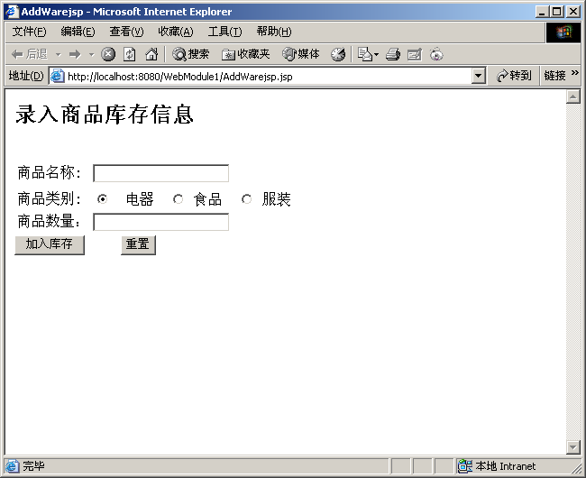
- 输入的商品名称、选择类别和商品数量，点击“加入库存”按钮，根据具体情况给出相应的提示信息，如图2 、图3、 图4、图5所示：
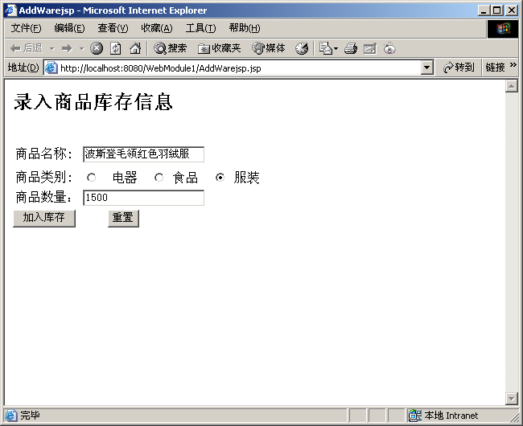
图2：输入信息，点击“加入库存“按钮
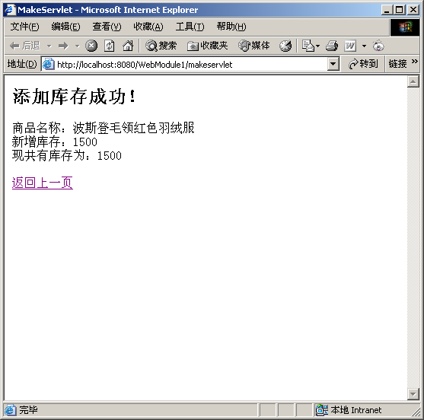
图3：新增商品的情况
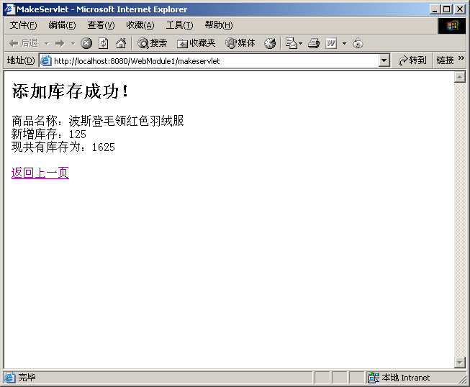
图4：商品已经存在，更新了库存的情况
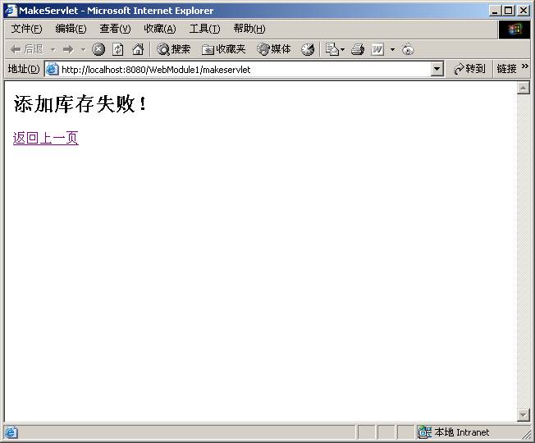
图5：添加失败的页面
- 失败和成功页面均有“返回上一页“，用以返回到初始页面
- 商品的类别使用如下数字代替，写入数据库表中
电器——1
食品——2
服装——3
四、推荐实现步骤
1、创建数据源“test“，建立数据库表wareTable,按照数据库设计要求来设置字段，并输入几条测试数据
2、创建工程”MarketPro”,创建web模块”MarketWebModule”
3、建立JSP文件AddWare.jsp文件，用来接收输入
4、编写JavaBean:DBBean.java,用以存储数据库中查找到的数据
a) 添加各个属性，与数据库中表的字段一一对应
b) 实现各个属性的setter/getter方法
5、建立Servlet文件MarketServlet.java，应该
a) 从request请求中获取用户在AddWare.jsp的输入，并通过setter方法封装到
JavaBean对象中
b) 进行数据库连接
c) 进行信息查询、更新或插入，注意结果信息的返回
6、建立JSP文件Success.jsp文件,用来显示结果信息
7、建立JSP文件ShowErr.jsp文件,用来提示查找失败的信息
8、调试运行
五、注意事项
A、仔细审题，把题目的要求理解准确；
B、请注意按照界面的设计要求来进行窗体设计；
C、请注意代码的书写、命名符合规范和适当的注释;
D、注意JSP中文问题的处理

